FASE 4: CRUD CONSULTAR

Archivos que se crearán para uso del Crud Consultar
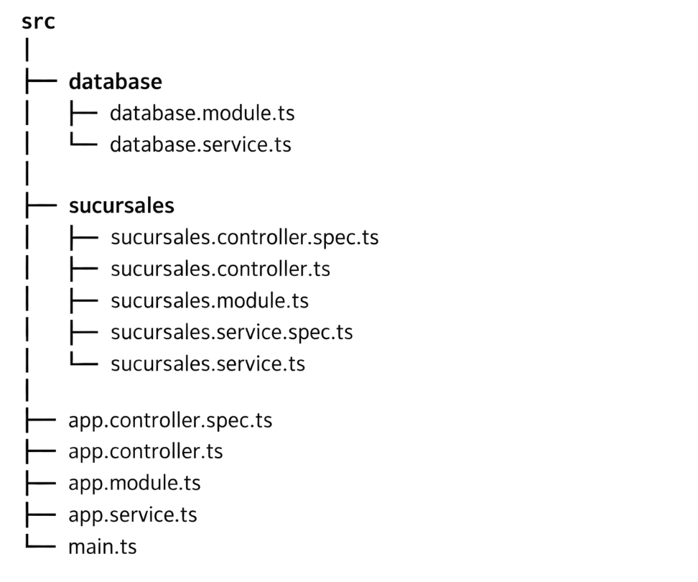

Crear archivos para Crud Consultar

Crear archivos base de datos sucursales

Crear arhivo DatabaseModule
src
└── database
└── database.module.ts (crear)

Dentro de database.module.ts coloca el siguiente código:
import { Module } from '@nestjs/common';
import { DatabaseService } from './database.service.js';

@Module({
providers: [DatabaseService],
exports: [DatabaseService],
})
export class DatabaseModule {}

Crear módulo de Sucursales

Abrir terminal de visual code en la siguiente ruta

C:\2026_DesarrolloWeb\SantarorioMedicoStack2\backend\sanatorio-medico-api>

Crear modulo sucursales

En la terminal de visual code ejecutar el comando

nest generate module sucursales

Revisa que NestJS debe haber creado el archivo:
src
└── sucursales
└── sucursales.module.ts

Crear controladores sucursales

Abrir terminal de visual code en la siguiente ruta

C:\2026_DesarrolloWeb\SantarorioMedicoStack2\backend\sanatorio-medico-api>

En la terminal de visual code ejecutar el comando

nest generate controller sucursales

Revisa que NestJS debe haber creado el archivo:
src
└── sucursales
└── sucursales.controller.ts
└──sucursales.controller.spec.ts

Crear servicios sucursales

Abrir terminal de visual code en la siguiente ruta

C:\2026_DesarrolloWeb\SantarorioMedicoStack2\backend\sanatorio-medico-api>

En la terminal de visual code ejecutar el comando

nest generate service sucursales

Revisa que NestJS debe haber creado el archivo:
src
└── sucursales
└── sucursales.service.ts
└──sucursales. service.spec.ts

Archivos donde se aplicará lógica para Crud Consultar
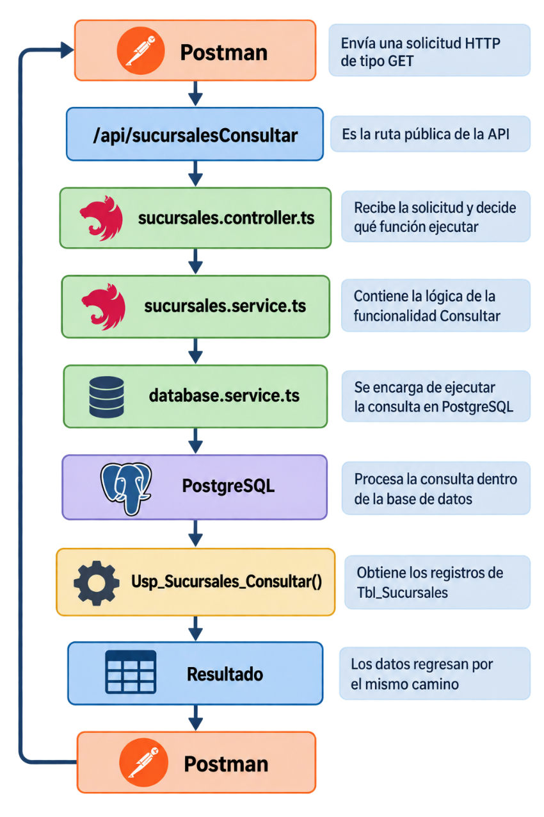

Aplicar lógica para Crud Consultar

Configurar el archivo database.module.ts

Ingresa a la siguiente Ruta:
src
└── database
└── database.module.ts

Abrir el archivo:
database.module.ts

Pegar la siguiente lógica:
import { Module } from '@nestjs/common';
import { DatabaseService } from './database.service.js';

@Module({
providers: [DatabaseService],
exports: [DatabaseService],
})
export class DatabaseModule {}

Configurar el archivo database.service.ts

Ingresa a la siguiente Ruta:
src
└── database
└── database.service.ts

Abrir el archivo:
database.service.ts

Pegar la siguiente lógica:
import { Injectable, OnModuleDestroy } from '@nestjs/common';
import { ConfigService } from '@nestjs/config';
import { Pool } from 'pg';

@Injectable()
export class DatabaseService implements OnModuleDestroy {
private readonly pool: Pool;

constructor(private readonly configService: ConfigService) {
this.pool = new Pool({
host: this.configService.get<string>('DB_HOST'),
port: Number(this.configService.get<string>('DB_PORT')),
user: this.configService.get<string>('DB_USER'),
password: this.configService.get<string>('DB_PASSWORD'),
database: this.configService.get<string>('DB_NAME'),
});
}

async query(text: string, params?: unknown[]) {
return this.pool.query(text, params);
}

async probarConexion(): Promise<boolean> {
const resultado = await this.pool.query(
'SELECT NOW() AS fecha_servidor;',
);

return resultado.rowCount !== null && resultado.rowCount > 0;
}

async onModuleDestroy() {
await this.pool.end();
}
}

Configurar el archivo sucursales.module.ts

Ingresa a la siguiente Ruta:
src
└── sucursales
└── sucursales.module.ts

Abrir el archivo:
sucursales.module.ts

Pegar la siguiente lógica:
import { Module } from '@nestjs/common';

import { DatabaseModule } from '../database/database.module.js';

import { SucursalesController } from './sucursales.controller.js';
import { SucursalesService } from './sucursales.service.js';

@Module({
imports: [DatabaseModule],
controllers: [SucursalesController],
providers: [SucursalesService],
})
export class SucursalesModule {}

Configurar el archivo sucursales.service.ts

Ingresa a la siguiente Ruta:
src
└── sucursales
└── sucursales.service.ts

Abrir el archivo:
sucursales.service.ts

Pegar la siguiente lógica:
import {
Injectable,
InternalServerErrorException,
} from '@nestjs/common';

import { DatabaseService } from '../database/database.service.js';

@Injectable()
export class SucursalesService {
constructor(
private readonly databaseService: DatabaseService,
) {}

// ============================================================
// FUNCIONALIDAD: CONSULTAR SUCURSALES
// ============================================================

async consultar() {
try {

const resultado = await this.databaseService.query(`
SELECT
codigosucursal AS "codigoSucursal",
nombresucursal AS "nombreSucursal",
direccion AS "direccion",
fechaapertura AS "fechaApertura",
horaapertura AS "horaApertura",
presupuestomensual AS "presupuestoMensual",
estado AS "estado"
FROM Usp_Sucursales_Consultar();
`);

return {
exito: 1,
mensaje: 'Sucursales consultadas correctamente.',
datos: resultado.rows,
};

} catch (error) {

const mensaje =
error instanceof Error
? error.message
: 'Error desconocido al consultar las sucursales.';

throw new InternalServerErrorException({
exito: 0,
mensaje: mensaje,
});
}
}
}

Configurar el archivo sucursales.controller.ts

Ingresa a la siguiente Ruta:
src
└── sucursales
└── sucursales.controller.ts

Abrir el archivo:
sucursales.controller.ts

Pegar la siguiente lógica:
import { Controller, Get } from '@nestjs/common';

import { SucursalesService } from './sucursales.service.js';

@Controller('api')
export class SucursalesController {
constructor(
private readonly sucursalesService: SucursalesService,
) {}

// ============================================================
// GET: CONSULTAR TODAS LAS SUCURSALES
// ============================================================

@Get('sucursalesConsultar')
async consultar() {
return this.sucursalesService.consultar();
}
}

Configurar el archivo pp.module.ts

Ingresa a la siguiente Ruta:
src
└── app.module.ts

Abrir el archivo:
app.module.ts

Pegar la siguiente lógica:
import { Module } from '@nestjs/common';
import { ConfigModule } from '@nestjs/config';

import { AppController } from './app.controller.js';
import { AppService } from './app.service.js';

import { DatabaseModule } from './database/database.module.js';
import { SucursalesModule } from './sucursales/sucursales.module.js';

@Module({
imports: [
ConfigModule.forRoot({
isGlobal: true,
}),

DatabaseModule,
SucursalesModule,
],

controllers: [
AppController,
],

providers: [
AppService,
],
})
export class AppModule {}

Ejecutar pruebas Crud Consultar

Abrir terminal de visual code en la siguiente ruta

C:\2026_DesarrolloWeb\SantarorioMedicoStack2\backend\sanatorio-medico-api>

Ejecutar siguiente comando:

npm run start:dev

En la terminal debe aparecer lo siguiente:
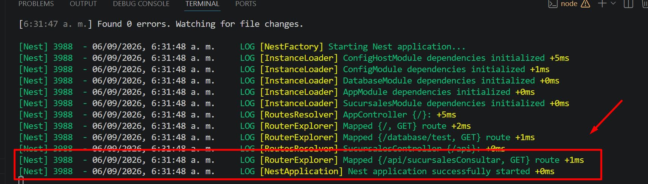

Abrir Postman y configurar:
Método: GET
URL: http://localhost:3000/api/sucursalesConsultar
Presiona boton: Send
